集团价格同步：门店同步规则与调价结果核对｜云上订货系统
集团价格同步先确认总部采用哪一种商品价格，再认回门店对应商品和规格，最后核实际写入与展示结果。设置选中、总部商品保存成功、门店规格更新以及客户实际看到的价格，分属不同结果，不能用一个成功提示代替整条调价验收。

1 在店铺管理应用设置认回同步规则
PC管理端沿“应用—店铺管理—应用设置”核“价格同步”。应用设置页有对应岗位权限约束，价格同步区在应用启用后显示；先确认当前企业和应用状态，再处理总部使用的同步规则。后台读取店铺设置时，总部取自己的设置，子店铺读取所属总部设置，不能把一个店铺看到的同一规则当作每店独立配置。
页面四项是按集团商品销售价、零售价、参考采购价同步到店铺，以及禁用自动同步价格。选择会提交保存并触发页面重新载入；成功返回的设置与保存成功提示，需要再回页面核真实选中项。规则保存本身没有逐店执行结果，不能把刷新、按钮勾选或应用开启理解成所有历史商品价格已统一更新。保存后没有明确反馈或重新载入仍旧选择时，先认首次反馈和当前设置，不反复切换选项试图补一次同步。
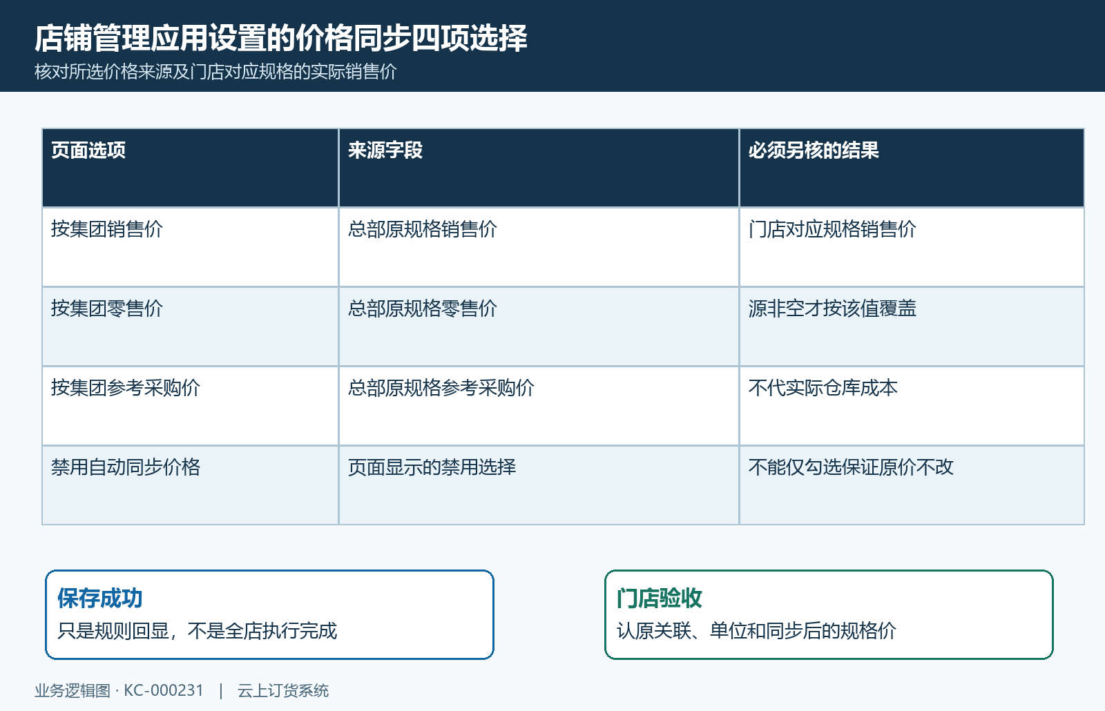
图1：店铺管理四项价格同步来源示意；当前选中规则须回设置核对。

2 用原商品和规格映射确定门店核对对象
同步范围取总部原商品对应的有效集团门店商品关系，然后按总部原规格与门店规格的原关联处理。并不是到每一家门店按商品名称搜索后统一改价，也不是让任意门店自建的同名商品自动参加。核对时记总部商品、总部规格、门店企业、门店商品与对应规格，不能只记录一个商品名称或总金额。
历史PC原行显示规格二百五十毫升、规格编号RYN500，另一局部显示批发价十与参考采购价空占位。这两块来自同一旧行，可用于识别规格和原价格字段，不能当本次门店已经同步为10.00。编号重复处理可能调整既有商品或规格编号，单看编号相同也不能代替原映射身份。若门店找不到对应商品，先核有效集团商品关系和目标店铺，不直接新建同名商品来凑结果；若商品存在但规格不一致，应继续认原规格关联及本次是否新增或减少规格。

图2：历史PC原250ml/RYN500局部，无表头，原规格重复提示及当前映射须回对应商品编辑记录核对。

图2补：同一历史PC行批发价10.00、参考采购价空；无表头，字段含义须结合同一原规格的编辑表头核对。

3 来源价格非空、为空和明确零值分别核
集团销售价、零售价和参考采购价是不同字段，参考采购价不能代替仓库实际成本、原采购成交价或客户指定报价。原PC商品编辑表头使用“零售价、批发价、参考采购价”，核字段含义时要回具体规格，不能只用商品卡片一个价格判断选定来源。示意同一规格销售十、零售十二、参考八，按零售价应核目标销售价是否十二，按参考采购价应核是否八；这些是该项算例，并非一次实际同步。
源零售价或参考采购价为空时，不应当成零，也不能保证门店旧价一定保留。已有规格的更新会先带入集团销售价，再按有值的选定来源处理，因此空来源可能仍表现为集团销售价。明确填写零值与空值不同，非空零会进入来源覆盖分支。选择“禁用自动同步价格”也要实际回核旧规格价格是否保留，不能只凭选项名称承诺后续总部修改不会影响门店价格。对禁用或空来源下的不符合预期结果，保原值与触发时间交负责岗位核，不能自行认定价格一定安全未变。
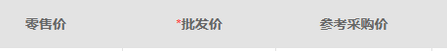
图3：历史PC三价格表头，不显示实际数值或同步规则。
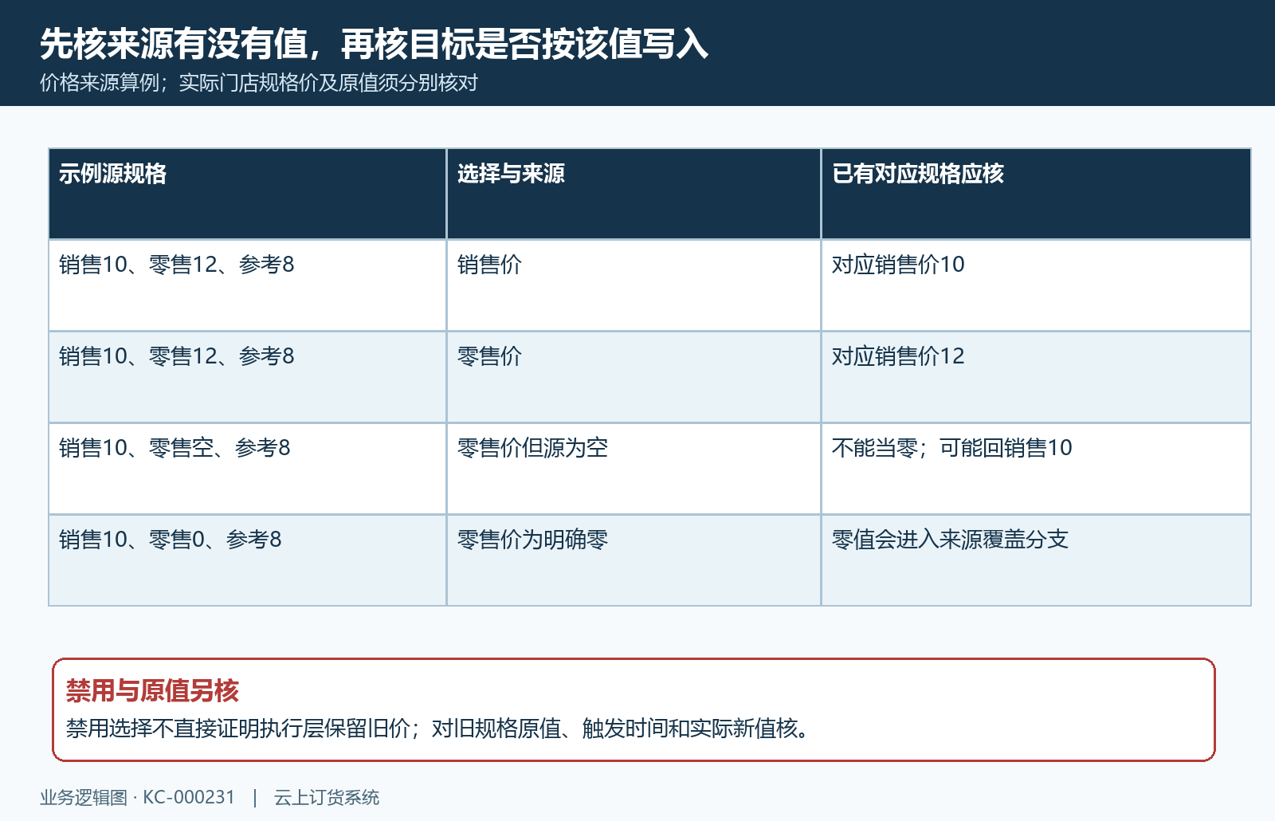
图3补：10/12/8为来源价格算例，空和零分核，禁用须回原结果。

4 对同规格和同单位比较价格
比较总部与门店价格时，先确定是同一对应规格，再确定价格所用单位。历史PC多单位设置为基础单位瓶、辅助单位箱，一箱二十四瓶；瓶单价不能直接与箱金额作相等比较。这个旧设置只用于说明单位核对方法，并不证明当前门店同样使用二十四比例，也不证明本同步已经生成每个辅助单位指定价。
把基本单位、辅助单位和对应换算关系与原价格一起记下，门店报价另按实际交易单位回核。规格二百毫升和二百五十毫升，即使都显示同样金额，也不能作同步通过的依据。启用多规格但不区分规格价的商品，编辑时统一价格可能接续到多个规格；区分规格价格时则要逐规格核来源，不能只看第一行。客户指定价、类型价或辅助单位指定价是否覆盖基础价，还需沿相应价格记录核，不把本页同步规则当所有报价层已计算一致。
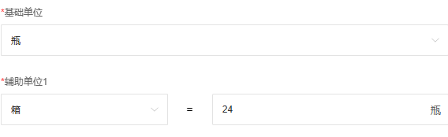
图4：历史PC基础瓶、辅助箱=24瓶，不代当前换算或全部辅助价同步。

5 分清规则保存和总部商品更新的触发时点
已有商品调价的更新链是在总部商品编辑中保存已有商品后，接续后台集团门店商品更新任务。非新增且没有走停用分支时，取当前总部商品、规格和图片交后台执行；停用分支另处理商品授权关系，不能当成一次价格同步。单纯修改同步来源设置，并不等于立即把所有既有商品全量重跑。
新增导入店铺商品与已有商品更新也不是同一个动作，应分别核原来源和执行结果。总部“商品保存成功”表示总部保存反馈，后续任务独立执行；这个提示没有逐店逐规格完成清单。先核总部来源价已保存，再按实际执行进度回目标店铺读取价格；不要用快速刷新旧页面猜任务已结束。未确定首次执行结果前，不连续保存同一商品来制造多次更新，也不假定固定等待几分钟后必定全部成功。执行异常时保总部原商品身份、首次保存时间与目标店铺原值，交负责岗位认首个异常。
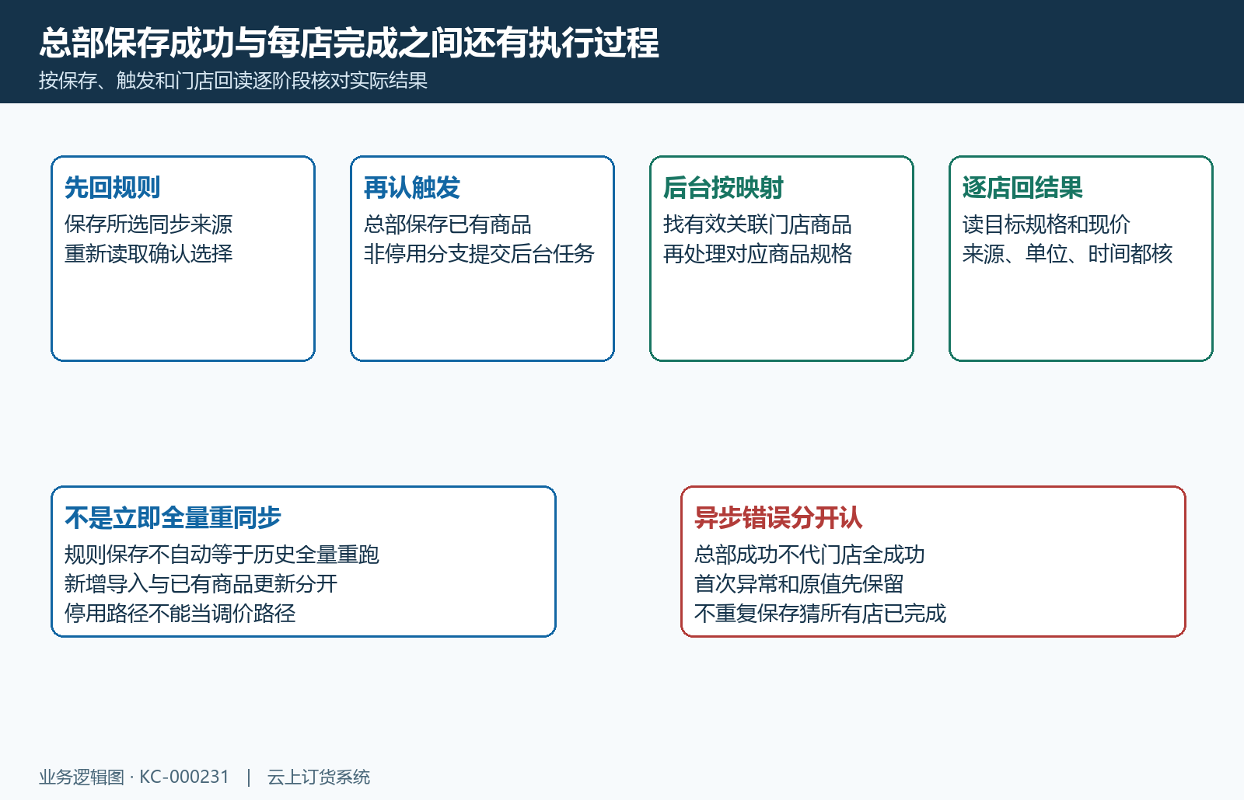
图5：规则保存、总部已有商品保存、后台执行和逐店回读分开，实际进度须按原记录核对。

6 无映射、规格增减和局部覆盖回原关系核
后台只遍历已找到的有效集团门店商品关系，没有对应关系时不能把“未见错误”解释为已更新这家店铺。规格层按原关联分出更新、新增和减少：原规格映射仍存在的进入更新，新总部规格可能新增门店对应规格及关系，原规格不再存在的可能接续删除对应规格和关系。因而这条商品更新不只是改一个价格，还可能维护名称、单位、分类、规格等资料。
门店已自行维护过价格时，若仍处于原集团商品更新范围，不能承诺“只同步没有价格的行”或“门店手改价永不覆盖”。应核所选来源、本次触发以及目标规格实际新值。遇到缺失门店规格、失效关系或编号冲突，先保原关联与原值，不删除关系再复制商品绕开。跨店执行时，部分门店已变化不能证明其他门店也全部变化；每一家店铺都要回其对应规格认结果，失败后是否有部分更新也须以实际记录为准，不以总部成功提示保证全量回退。
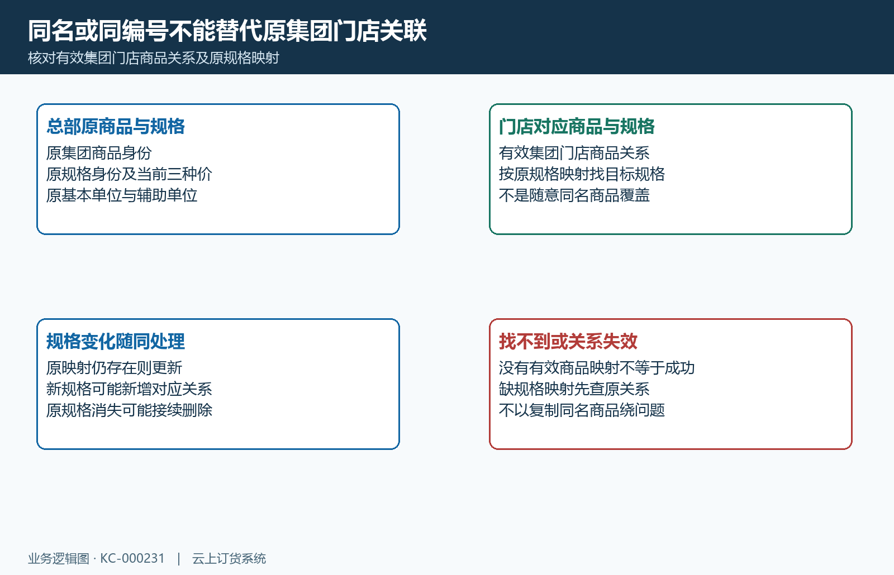
图6：有效商品与原规格映射核新增、删除及更新；当前执行结果须按原记录核对。

7 门店规格价、商品卡片价与客户价分层核
门店核价先读对应规格销售价及零售价，再看商品卡片摘要。商品摘要价格可取当前有效且上架规格的最低价，未形成相应有效规格价格时还可能回零；因此摘要一个金额并不代表所有规格都同价，也不证明每一条规格映射已更新。总部和门店应使用同一规格、同一单位核原来源与结果。
历史手机管理端规格二百毫升、编号DTSN200，参考进价和零售价为空、销售价五；历史手机管理商品详情还有五每瓶、所选二百毫升及客户类型价五。这些都是手机管理端字段示例，不能称客户商城本次展示，也不能与PC二百五十毫升十元当成同规格同步前后。该历史商品详情显示已下架，价格局部不说明当前可售状态，应回同一商品当前状态和客户可购范围核对。集团商城的“店铺价格优先”属于另一个价格展示策略，不等于本篇档案同步；实际客户归属、商品发布和报价层均应分别确认。
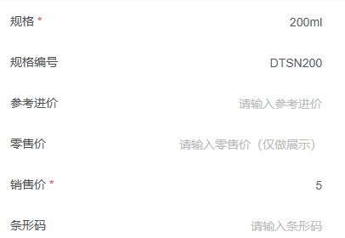
图7：历史手机管理200ml/DTSN200、销售价5和其他价格空，非客户商城或PC250ml同规格。
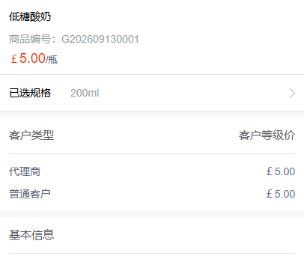
图7补：历史手机管理5/瓶、200ml及类型价5；该历史商品已下架，当前可售状态和同步结果仍须回同一商品核对。

8 以首次原结果收束差异与调价交接
同步不一致时，按规则回显、有效商品与规格映射、总部保存触发、后台执行、目标规格价格及客户展示逐层核。记录总部商品规格、目标门店及对应规格、来源字段和原值、所选规则、首次操作时间、实际新值与首次反馈。先定位哪一层没有符合预期，再交相应岗位处理，不能把一张金额相同的旧截图作为当前通过证据。
价格来源为空、禁用后仍变价、只有部分店铺更新或商品摘要与规格价不同，各自有不同的原结果，不应统一解释成缓存。刷新只能接续读取，不能补齐失效映射或已经失败的后台执行。已有订单、退货和结算金额应回原单及原交易记录核，不按新商品档案价直接重解释历史金额。当前企业应用权限、客户同数据显示和完整执行失败回退仍须独立确认；规则保存、逐店规格核价与客户访问核验都认清后，再由总部和门店记录调价交接结果。
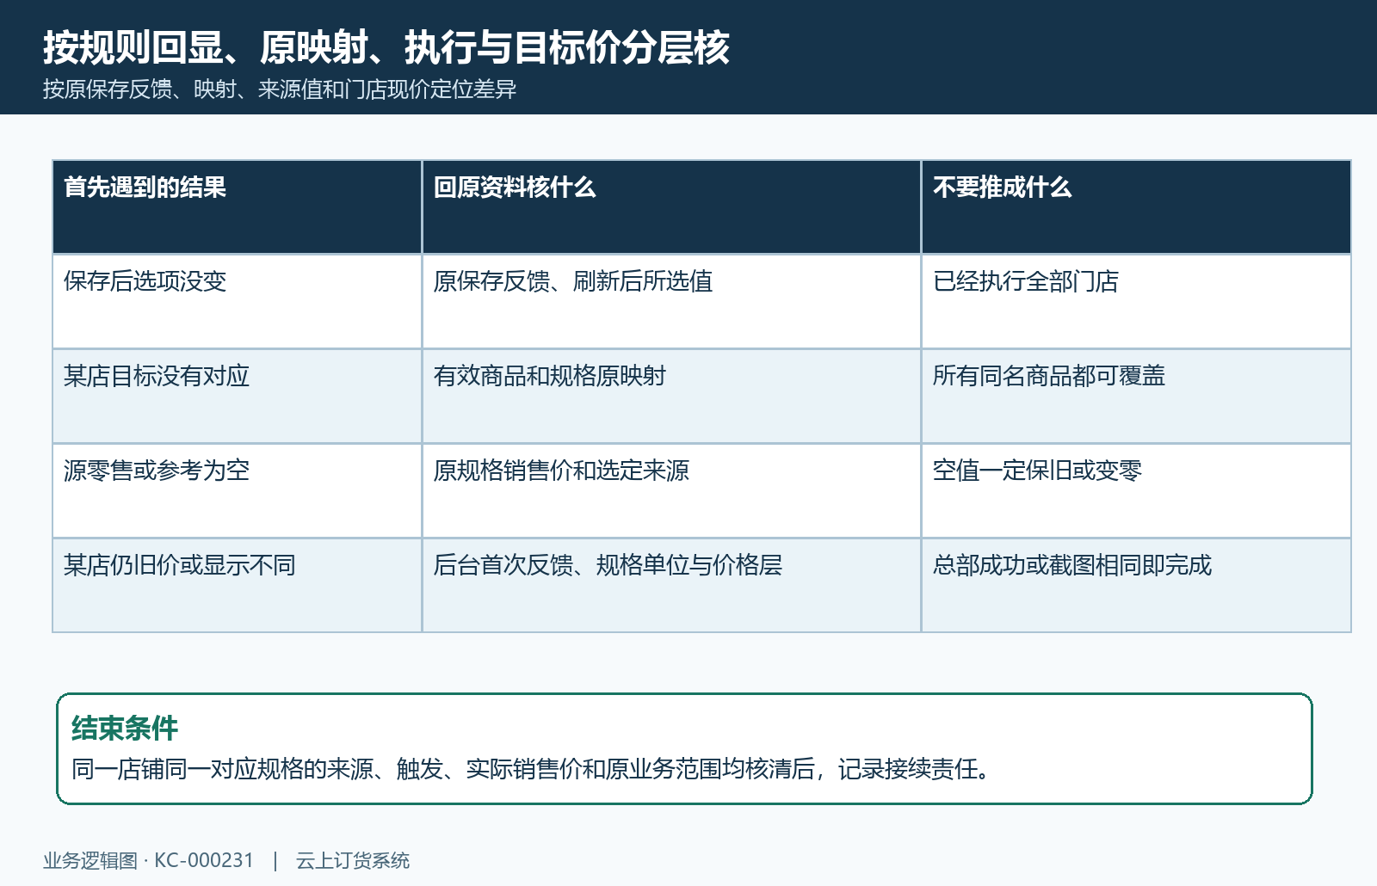
图8：从原保存、映射、来源到目标实际价格查首次结果，按对应原记录接续处理。

下一步学习
- 商品多单位销售：瓶箱换算与价格数量核对｜云上订货系统
- 集团商品授权：共享商品与门店可售范围｜云上订货系统
- 集团客户归属与迁移：客户分配和业务交接｜云上订货系统
- 集团转单准备：客户、商品和组织映射检查｜云上订货系统

